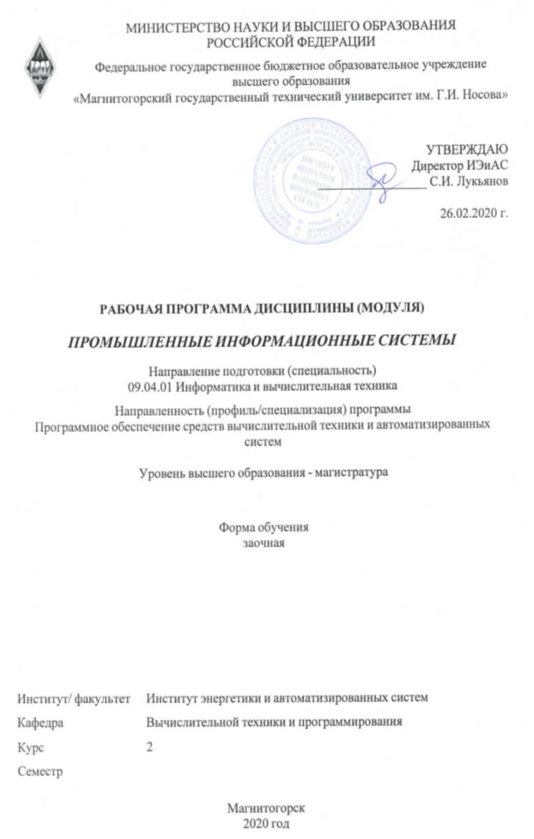

2019

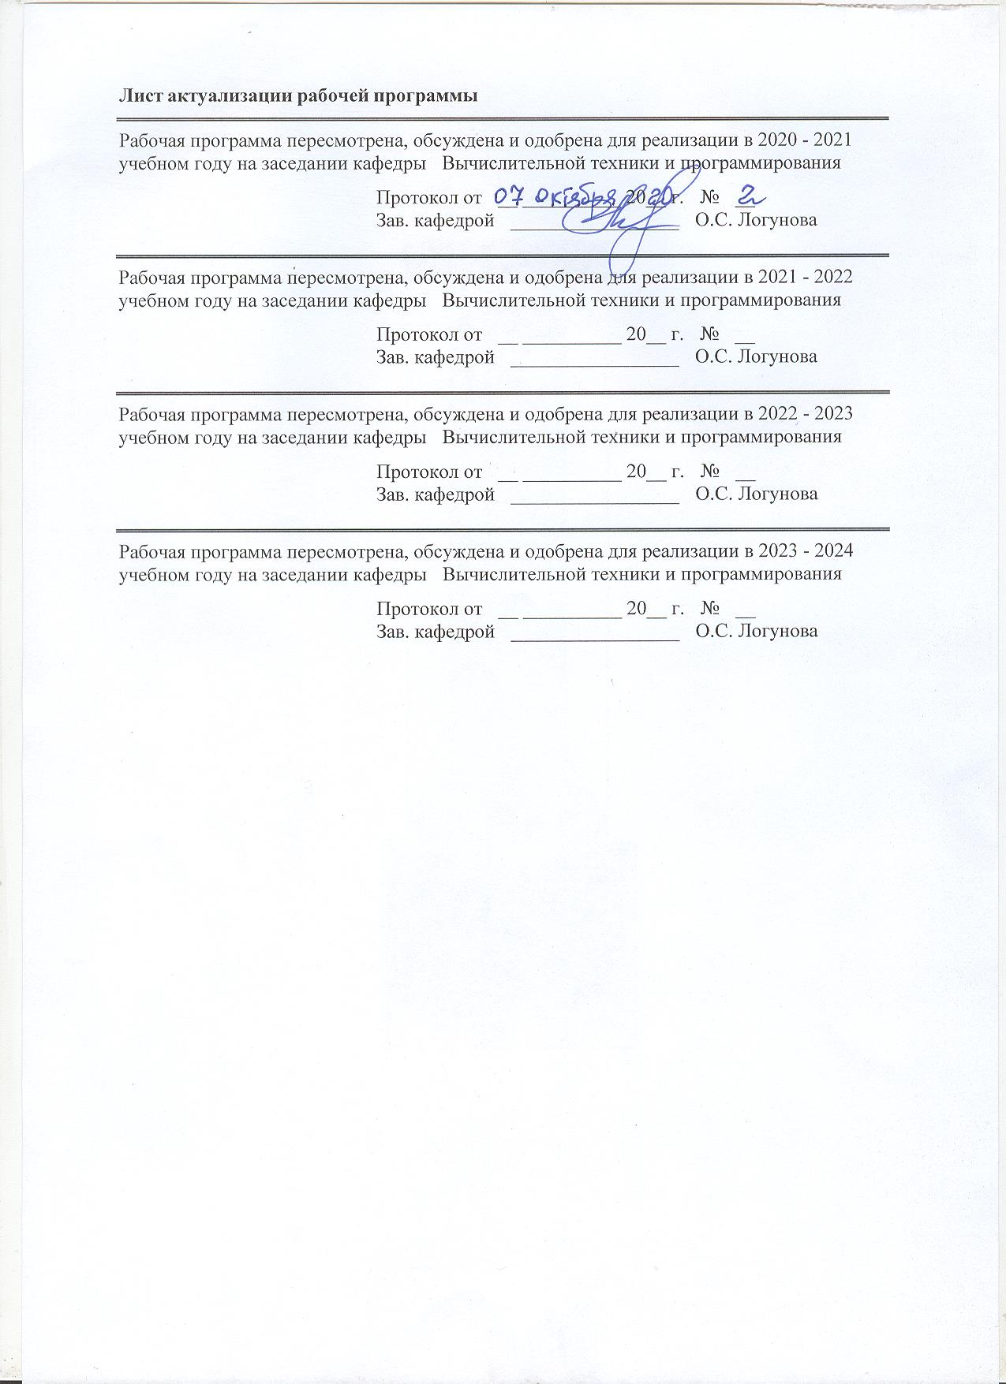

|  |  |
| --- | --- |
| **1** **Цели** **освоения** **дисциплины** **(модуля)** | |
| Целью дисциплины является: формирование у обучающихся представлений об архитектуре промышленных информационных систем; методах проектирования промышленных систем; знаний организационно-функциональной структуры промышленного предприятия; методов и алгоритмов управления промышленным предприятием; умений применять методы проектирования компонентов системной архитектуры при разработке промышленных информационных систем.  Для достижения этой цели дисциплина ставит следующие задачи перед магистрантами:  - Изучить принципы построения компонентов системной ИТ-архитектуры предприятия: архитектуры данных, архитектуры приложений, технологической архитектуры;  - Изучить стандарты построения промышленных информационных систем (MRP, MRPII, ERP и т.п.);  - Изучить основные функциональные компоненты информационных систем;  - Познакомиться с современными интеграционными платформами и сервисно-ориентированной архитектурой построения систем;  - Овладеть навыками работы со средствами проектирования систем. | |
|  |  |
| **2** **Место** **дисциплины** **(модуля)** **в** **структуре** **образовательной** **программы** | |
| Дисциплина Промышленные информационные системы входит в часть учебного плана формируемую участниками образоватеьлных отношений образовательной программы.  Для изучения дисциплины необходимы знания (умения, владения), сформированные в результате изучения дисциплин/ практик: | |
| CALS-технологии в разработке программных средств | |
| Case-технологии | |
| Знания (умения, владения), полученные при изучении данной дисциплины будут необходимы для изучения дисциплин/практик: | |
| Информационно-управляющие системы | |
| Выполнение и защита выпускной квалификационной работы | |
| Технологии обработки потоковых Big Data | |
| Технология разработки программного обеспечения | |
| Технологии Oracle | |
|  |  |
| **3** **Компетенции** **обучающегося,** **формируемые** **в** **результате** **освоения**  **дисциплины** **(модуля)** **и** **планируемые** **результаты** **обучения** | |
| В результате освоения дисциплины (модуля) «Промышленные информационные системы» обучающийся должен обладать следующими компетенциями: | |
|  |  |
| Структурный  элемент  компетенции | Планируемые результаты обучения |
| ПК-2 Способность к экспертному анализу эргономических характеристик программных продуктов, разработке рекомендаций по оптимизации интерфейсных решений программных продуктов | |
| ПК-2.1 Оценивает выбор методов и способов для экспертного анализа эргономических характеристик программных продуктов | |
| ПК-2.2 Оценивает качество разработки рекомендаций по оптимизации интерфейсных решений программных продуктов | |
| ПК-5 Способность к разработке методик выполнения, планирования и управления аналитическими работами, к управлению процессами разработки и качеству систем | |
| ПК-5.1 Оценивает необходимость разработки методик выполнения, планирования и управления аналитическими работами, к управлению процессами разработки и качеству систем | |

|  |  |  |  |  |  |  |  |  |  |
| --- | --- | --- | --- | --- | --- | --- | --- | --- | --- |
|  | **4.** **Структура,** **объём** **и** **содержание** **дисциплины** **(модуля)** | | | | | | | | |
| Общая трудоемкость дисциплины составляет 3 зачетных единиц 108 акад. часов, в том числе:  – контактная работа – 8,7 акад. часов:  – аудиторная – 8 акад. часов;  – внеаудиторная – 0,7 акад. часов  – самостоятельная работа – 95,4 акад. часов;  – подготовка к зачёту – 3,9 акад. часа  Форма аттестации - зачет | | | | | | | | | |
|  |  |  |  |  |  |  |  |  |  |
| Раздел/ тема  дисциплины | | Семестр | Аудиторная  контактная работа  (в акад. часах) | | | Самостоятельная работа студента | Вид самостоятельной  работы | Форма текущего контроля успеваемости и  промежуточной аттестации | Код компетенции |
| Лек. | лаб.  зан. | практ. зан. |
| 1. Понятие о современных информационных системах и технологиях, применяемых в промышленности | | |  | | | | | | |
| 1.1 Структура информационной системы промышленного предприятия.Информационные технологии сбора, обработки, хранения, управления и передачи информации. | | 2 | 1 | 1 |  | 8 | 1. Подготовка к лабораторному занятию  2. Выполнение лабораторной работы  3. Самостоятельное изучение учебной и научной литературы | 1. Беседа - обсуждение  2. Проверка индивидуальных заданий  3. Устный опрос. |  |
| 1.2 Технология экспертных систем для решения различных типов задач: интерпретация, предсказание, диагностика, планирование, конструирование, контроль, отладка, инструктаж, управление. | | 1 | 1 |  | 7,4 | 1. Подготовка к лабораторному занятию  2. Выполнение лабораторной работы  3. Самостоятельное изучение учебной и научной литературы | 1. Беседа - обсуждение  2. Проверка индивидуальных заданий  3. Устный опрос. |  |
| Итого по разделу | | | 2 | 2 |  | 15,4 |  |  |  |
| 2. Архитектура программных средств и информационных систем технологических процессов | | |  | | | | | | |
| 2.1 Системное программное обеспечение. Пакеты прикладных программ. Особенности программного обеспечения технологических процессов на промышленном предприятии. | | 2 | 1 | 1/2И |  | 20 | 1. Подготовка к лабораторному занятию  2. Выполнение лабораторной работы  3. Самостоятельное изучение учебной и научной литературы | 1. Беседа - обсуждение  2. Проверка индивидуальных заданий  3. Устный опрос. |  |
| 2.2 Пакеты прикладных программ операторских станций технологических процессов. Пакеты прикладных программ управления производством. Обобщенная схема уровневой автоматизированной информационной системы промышленного предприятия | | 1 | 1/2И |  | 20 | 1. Подготовка к лабораторному занятию  2. Выполнение лабораторной работы  3. Самостоятельное изучение учебной и научной литературы | 1. Беседа - обсуждение  2. Проверка индивидуальных заданий  3. Устный опрос. |  |
| Итого по разделу | | | 2 | 2/4И |  | 40 |  |  |  |
| 3. Основные принципы проектирования информационных систем управления промышленным предприятием | | |  | | | | | | |
| 3.1 Система хранения и обработки информации. Концептуальный подход к выбору инструментальных средств обработки распределенной информации | | 2 |  |  |  | 20 | 1. Подготовка к лабораторному занятию  2. Выполнение лабораторной работы  3. Самостоятельное изучение учебной и научной литературы | 1. Беседа - обсуждение  2. Проверка индивидуальных заданий  3. Устный опрос. |  |
| 3.2 Современные технологии разработки программных комплексов на промышленном предприятии с использованием параллельной обработки данных. | |  |  |  | 20 | 1. Подготовка к лабораторному занятию  2. Выполнение лабораторной работы  3. Самостоятельное изучение учебной и научной литературы | 1. Беседа - обсуждение  2. Проверка индивидуальных заданий  3. Устный опрос. |  |
| Итого по разделу | | |  |  |  | 40 |  |  |  |
| Итого за семестр | | | 4 | 4/4И |  | 95,4 |  | зачёт |  |
| Итого по дисциплине | | | 4 | 4/4И |  | 95,4 |  | зачет |  |

|  |
| --- |
| **5** **Образовательные** **технологии** |
|  |
| 1. Традиционные образовательные технологии, ориентированные на организацию образовательного процесса и предполагающую прямую трансляцию знаний от преподавателя к аспиранту.  Формы учебных занятий с использованием традиционных технологий:  Информационная лекция – последовательное изложение материала в дисциплинарной логике, осуществляемое преимущественно вербальными средствами (монолог преподавателя).  Лабораторная работа – организация учебной работы с реальными материальными и информационными объектами, экспериментальная работа с аналоговыми моделями реальных объектов.  2. Технологии проблемного обучения – организация образовательного процесса, которая предполагает постановку проблемных вопросов, создание учебных проблемных ситуаций для стимулирования активной познавательной деятельности аспирантов.  3. Интерактивные технологии – организация образовательного процесса, которая предполагает активное и нелинейное взаимодействие всех участников, достижение на этой основе личностно-значимого для них образовательного результата.  Формы учебных занятий с использованием специализированных интерактивных технологий:  Лекция «обратной связи» – лекция–провокация (изложение материала с заранее запланированными ошибками), лекция-беседа, лекция-дискуссия, лекция-конференция.  4. Информационно-коммуникационные образовательные технологии – организация образовательного процесса, основанная на применении программных сред и технических средств работы со знаниями в различных предметных областях. |
|  |
| **6** **Учебно-методическое** **обеспечение** **самостоятельной** **работы** **обучающихся** |
| Представлено в приложении 1. |
|  |
| **7** **Оценочные** **средства** **для** **проведения** **промежуточной** **аттестации** |
| Представлены в приложении 2. |
|  |
| **8** **Учебно-методическое** **и** **информационное** **обеспечение** **дисциплины** **(модуля)** |
| **а)** **Основная** **литература:** |
| 1. Вичугова, А. А. Инструментальные средства информационных систем: Учебное пособие / Вичугова А.А. - Томск:Изд-во Томского политех. университета, 2015. - 136 с.: ISBN 978-5-4387-0574-1. - Текст : электронный. - URL:  <https://znanium.com/catalog/product/673016>  (дата обращения: 28.10.2020). – Режим доступа: по подписке.  2. Терещенко, П. В. Интерфейсы информационных систем / Терещенко П.В., Астапчук В.А. - Новосибирск :НГТУ, 2012. - 67 с.: ISBN. - Текст : электронный. - URL:  <https://znanium.com/catalog/product/549047\>  (дата обращения: 28.10.2020). – Режим доступа: по подписке. |

|  |  |  |  |  |
| --- | --- | --- | --- | --- |
| **б)** **Дополнительная** **литература:** | | | | |
| 1. Гвоздева, В. А. Информатика, автоматизированные информационные технологии и системы : учебник / В.А. Гвоздева. — Москва : ФОРУМ : ИНФРА-М, 2021. — 542 с. — (Среднее профессиональное образование). - ISBN 978-5-8199-0856-3. - Текст : электронный. - URL:  <https://znanium.com/catalog/product/1190684>  (дата обращения: 28.10.2020). – Режим доступа: по подписке. | | | | |
|  |  |  |  |  |
| **в)** **Методические** **указания:** | | | | |
| Представлены в приложении 1 | | | | |
|  |  |  |  |  |
| **г)** **Программное** **обеспечение** **и** **Интернет-ресурсы:** | | | | |
| **Программное** **обеспечение** | | | | |
|  | Наименование ПО | № договора | Срок действия лицензии |  |
|  | MS Windows 7 Professional (для классов) | Д-757-17 от 27.06.2017 | 27.07.2018 |  |
|  | MS Office 2007 Professional | № 135 от 17.09.2007 | бессрочно |  |
|  | MS Visual Studio 2010 Professional(для класса) | Д-1227-18 от 08.10.2018 | 11.10.2021 |  |
|  | Oracle SQL Developer Data Modeler | свободно распространяемое ПО | бессрочно |  |
|  | Oracle SQL Developer | свободно распространяемое ПО | бессрочно |  |
|  |  |  |  |  |
| **Профессиональные** **базы** **данных** **и** **информационные** **справочные** **системы** | | | | |
|  | Название курса | | Ссылка |  |
|  | Национальная информационно-аналитическая система – Российский индекс научного цитирования (РИНЦ) | | URL: https://elibrary.ru/project_risc.asp |  |
|  |  |
|  | Федеральное государственное бюджетное учреждение «Федеральный институт промышленной собственности» | | URL: http://www1.fips.ru/ |  |
| **9** **Материально-техническое** **обеспечение** **дисциплины** **(модуля)** | | | | |
|  |  |  |  |  |
| Материально-техническое обеспечение дисциплины включает: | | | | |

|  |
| --- |
| 1. Лекционная аудитория ауд. 282. Мультимедийные средства хранения, передачи и представления информации.  2. Компьютерные классы Центра информационных технологий ФГБОУ ВО «МГТУ». Персональные компьютеры, объединенные в локальные сети с выходом в Internet, оснащенные современными программно-методическими комплексами для решения задач в области информатики и вычислительной техники.  3. Аудитории для самостоятельной работы: компьютерные классы; читальные залы библиотеки. Все классы УИТ и АСУ с персональными компьютерами, выходом в Интернет и с доступом в электронную информационно-образовательную среду университета.  4. Аудиторий для групповых и индивидуальных консультаций, текущего контроля и промежуточной аттестации. Ауд. 282 и классы УИТ и АСУ.  5. Помещения для самостоятельной работы обучающихся, оснащенных компьютерной техникой с возможностью подключения к сети «Интернет» и наличием доступа в электронную информационно-образовательную среду организации. Классы УИТ и АСУ.  6. Помещения для хранения и профилактического обслуживания учебного оборудования. Центр информационных технологий – ауд. 372 |

**Приложение 1**

# Оценочные средства для проведения промежуточной аттестации

**а) Планируемые результаты обучения и оценочные средства для проведения промежуточной аттестации:**

| Код индикатора | Индикатор достижения компетенции | Оценочные средства |
| --- | --- | --- |
| ПК-2: Способность к экспертному анализу эргономических характеристик программных продуктов, разработке рекомендаций по оптимизации интерфейсных решений программных продуктов | | |
| ПК-2.1 | Оценивает выбор методов и способов для экспертного анализа эргономических характеристик программных продуктов | 1. Архитектурный подход к проектированию информационных систем производственных предприятий.  2. Процессный подход к проектированию информационных систем производственных предприятий.  3. Типовые методики внедрения базовых ERP-систем. Анализ объекта разработки. Пилотный или тестовый проект.  4. Формирование архитектуры системы. Кастомизация системы. Глубина кастомизации. Масштабирование системы.  5. Обзор отраслевых направлений реализации функций информационной системы управления.  6. Примеры подходов к проектированию информационных систем менеджмента производственных предприятий.  7. Лучшие практики применения базовых программных систем в проектах информационных систем управления производственными компаниями  *Задания на решение задач из профессиональной области, комплексные задания*  Выполнить визуализацию результатов предпроектного исследования в нотации IDEF0 диаграммы средствами ERwin Process modeler проекта декомпозиции процесса «Получение непрерывнолитой заготовки»  На рисунке представлена управляемая технологическая система доменной печи: V0, U0, Y0 – отчетные данные о параметрах и показателях работы доменной печи; V – входные воздействия; U – управляющие воздействия; Y – выходные показатели процесса; Zx – неконтролируемые изменения внутренних характеристик процесса; ZV,U  – неконтролируемые изменения входных и управляющих воздействий; Zy – потери чугуна со скрапом и шлаком, вынос колошниковой пыли; Ц – целевая функция управления; А – алгоритм управления; О – ограничения.  Проанализировать технологический процесс с выделением следующих групп переменных:  1. Режимные параметры, отражающие средние значения контролируемых входных воздействий при установившемся состоянии технологического процесса (V, U);  2. Средние значения количественных и качественных показателей технологического процесса (Y);  3. Возмущения, которые условно можно разделить на внешние, приложенные к входам и выходам процесса (Zv,u, Zy), и внутренние, приложенные к состоянию процесса (Zx).  При оценке эффективности доменной плавки проанализировать процесс выплавки чугуна в доменной печи с его комплексом физических закономерностей и организованную функциональную систему с системами сбора информации и управления. |
| ПК-2.2 | Оценивает качество разработки рекомендаций по оптимизации интерфейсных решений программных продуктов | *Практические задания*  *Оценить качество разработанного программного продукта по основным показателям:*   1. Функциональные возможности (Functionality) 2. Надёжность (Reliability) 3. Практичность (Usability) 4. Эффективность (Efficiencies) 5. Сопровождаемость (Maintainability) 6. Мобильность (Portability) |
| ПК-5: Способность к разработке методик выполнения, планирования и управления аналитическими работами, к управлению процессами разработки и качеству систем | | |
| ПК-5.1 | Оценивает необходимость разработки методик выполнения, планирования и управления аналитическими работами, к управлению процессами разработки и качеству систем | *Перечень теоретических вопросов*   1. Понятие информационной системы на промышленном предприятии. Структура информационной системы. 2. Принципы построения и функционирования информационной системы. Эффективность работы информационной системы. 3. Основные уровни современной автоматизированной информационной системы промышленного предприятия на основе Web- и CALS-технологий. 4. Функции информационной системы промышленного предприятия. 5. Информационные задачи информационной системы промышленного предприятия. 6. Технологические задачи информационной системы промышленного предприятия. 7. Принципы архитектуры современных информационных систем технологических процессов? 8. Автоматизированные системы управления на основе Web- и CALS-технологий. 9. Информационное обеспечение информационной системы промышленного предприятия. 10. Информационная база информационной системы промышленного предприятия. 11. Техническое обеспечение информационной системы. Состав технического обеспечения. 12. Режимы работы локальных вычислительных сетей. 13. Понятие информационных потоков. 14. Методология информационных технологий. Применение Case-средств при построении и анализе предметной области. 15. Информационные технологии поддержки принятия решения. 16. Информационные технологии экспертных систем. 17. Информационные технологии автоматизированного офиса. 18. Технология Data Mining. 19. Технология экспертных систем для решения различных типов задач: интерпретация, предсказание, диагностика, планирование, конструирование, контроль, отладка, инструктаж, управление. 20. Применение Case-средств при проектировании баз данных на металлургическом предприятии. 21. Применение Case-средств при тестировании программного обеспечения. 22. Основные показатели качества программного обеспечения по стандарту ISO 9126. 23. Этапы проектирования информационной системы промышленного предприятия на основе Web- и CALS-технологий.   *Задания на решение задач из профессиональной области, комплексные задания*   1. Разработать функциональную модель работы листопрокатного цеха. 2. Создать логическую и физическую модель базы данных листопрокатного цеха с помощью пакета SQL Developer Data Modeler. 3. Разработать структуру IP-сетей листопрокатного производства. 4. Разработать функциональную структуру системы для поддержки принятия решений для листопрокатного производства.   *Практические задания*  *Создать физическую модель базы данных для доменного производства в СУБД ORACLE согласно представленной на рисунке ER-модели.*  ER-модель базы данных доменного производства |

**б) Порядок проведения промежуточной аттестации, показатели и критерии оценивания:**

Промежуточная аттестация по дисциплине включает теоретические вопросы, позволяющие оценить уровень усвоения обучающимися знаний, и практические задания, выявляющие степень сформированности умений и владений, проводится в форме зачета.

Зачет по дисциплине проводится по результатам отчетности на практических занятиях с опросом в устной форме по этапам выполнения и активного выступления в беседе-обсуждении на лекционных занятиях.

**Показатели и критерии для зачета:**

– на оценку **«зачтено»** – обучающийся демонстрирует уровень сформированности компетенций, знание учебного материала, свободно выполняет практические задания, свободно оперирует знаниями, умениями, применяет их в различных ситуациях.

– на оценку **«не зачтено» -** обучающийся не может показать знания на уровне воспроизведения и объяснения информации, не может показать интеллектуальные навыки решения простых задач.

**Приложение 2**

# Учебно-методическое обеспечение самостоятельной работы обучающихся

**Лабораторная работа**

**Понятие о современных информационных технологиях, применяемых в металлургии**.

На рисунках представлена структура информационной системы и уровни автоматизированной информационной системы промышленного предприятия.

Разработать и описать структуру информационной системы:

1. агломерационного производства;
2. производства чугуна;
3. производство стали;
4. производство проката.

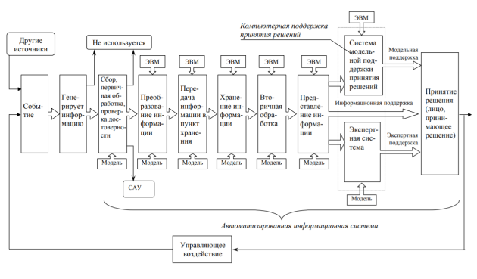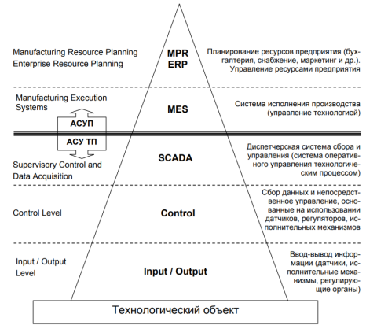

**Лабораторная работа**

**Разработка программных средств и информационных систем технологических процессов в металлургии на основе Case-средств**.

Разработать функциональную модель доменного производства в нотации IDEF0 диаграммы средствами ERwin Process modeler, которая состоит из следующих функциональных блоков:

1. *Учет поступления шихтовых материалов в доменный цех.* Входной информацией являются данные о количестве и качестве сырья, поступающих на бункерную эстакаду доменного цеха. На данном этапе выполняется логический контроль вводимых данных, заполнение технологической документации. Логический контроль данных осуществляется на основе нормативно-справочной информации, а расчет и заполнение документации – по технологическим инструкциям.
2. *Учет проплавленных шихтовых материалов*. Исходными данными является информация о количестве и качестве загружаемых в доменную печь шихтовых материалах. На данном этапе производится полуавтоматический ввод этой информации в базу данных, а также ее не непротиворечивость. В результате формируется база данных по произведенному доменному газу.
3. *Учет производства доменного цеха*. Производится с целью накопления информации о движении ковшей и миксеров, количестве выплавленного чугуна, количестве и качестве произведенного шлака, полученного доменного газа. Сбор данных носит распределенный характер: в частности, информация о налитых ковшах и миксере поступает от газовщиков доменных печей, о весе чугуна, налитого в ковши - с весового поста, о передвижении ковшей с жидким чугуном и миксеров от диспетчера доменного цеха и т.д. Собранная информация после проверки и корректировки записывается в базу данных. Одновременно производиться расчет и формирование документов о количестве произведенного чугуна, произведенного шлака и полученного доменного газа.
4. *Учет затрат на производство.* В ходе данного этапа происходит накопление оперативной информации о количестве использованного кокса, флюсующих добавок, кислорода и природного газа. Источниками информации являются сформированные на предшествующих этапах базы данных по поступающему сырью, по расходу шихтовых материалов, по проплавленному чугуну, шлаку и полученному доменному газу. Логический контроль производится на основании нормативно-справочной информации и технологических инструкций.
5. *Анализ производства доменного цеха* производится по следующим показателям: качеству полученных чугуна и шлака; использованию кислорода; флюсующих добавок и природного газа; экономическим затратам на производство. Информация для данного блока автоматически поступает из баз данных по составу поступающего в доменный цех сырья, по расходу шихтовых материалов, по проплавленному чугуну, шлаку и полученному доменному газу. Данный этап заканчивается расчетом технико-экономических показателе, комплексным экономическим анализом доменного производства с выдачей оперативной документации.

**Лабораторная работа**

**Технология обработки эмпирической информации о деятельности металлургического предприятия и его подразделений.**

1. Разместить в рабочей таблице пакета *Statistica* исходные эмпирические данные.

2. Для исходных эмпирических данных определить предполагаемую функцию отклика и набор факторов с обоснованием по смыслу задачи.

3. Для исходных данных выполнить построение столбчатых и круговых диаграмм, пиктографиков, матричных графиков и контрольных карт Шухарта.

4. Выполнить расчет выборочных характеристик для исходных данных: обобщающие показатели, показатели вариации, показатели относительного рассеяния.

5. Построить гистограммы частот для каждого столбца, представленных исходных данных.

Результаты наблюдений, полученных при изучении выплавки стали   
в условиях электросталеплавильного цеха ММК

| Номер плавки | Марка стали | Время горения дуги, *мин* | Вес скрапа, загруженного в печь, *т* | Потребление углерода, *кг* | Вес чугуна, *т* |
| --- | --- | --- | --- | --- | --- |
| 570610 | 20 | 43,26 | 198 | 1,089 | 30 |
| 570611 | Ст3пс | 41,09 | 206 | 0,873 | 25 |
| 570612 | Ст3пс | 36,16 | 188 | 0,493 | 30 |
| 450595 | Ст3сп | 39,61 | 194 | 1,513 | 45 |
| 450597 | Ст3сп | 35,64 | 196 | 0,451 | 40 |
| 450598 | Ст3сп | 34,91 | 202 | 0,313 | 40 |
| 570613 | S235JR | 38,25 | 192 | 0,363 | 35 |
| 570615 | Ст3пс | 36,57 | 188 | 0,404 | 35 |
| 450601 | Ст3сп | 35,26 | 198 | 0,625 | 40 |
| 570614 | Ст3сп | 35,42 | 194 | 0,482 | 35 |
| 570616 | Ст3пс | 35,80 | 190 | 0,386 | 30 |
| 450603 | Ст3сп | 37,53 | 692 | 0,430 | 30 |
| 450599 | Ст3сп | 35,16 | 194 | 0,527 | 40 |
| 570617 | RSt 37-2 | 37,12 | 194 | 0,025 | 30 |
| 450604 | Ст3сп | 35,49 | 202 | 0,847 | 35 |
| 450602 | Ст3сп | 36,69 | 206 | 0,729 | 30 |
| 450605 | Ст3сп | 35,64 | 200 | 0,829 | 30 |
| 450606 | Ст2сп | 36,81 | 202 | 0,350 | 30 |
| 450607 | Ст1сп | 37,07 | 193 | 0,555 | 40 |
| 450609 | Ст1сп | 34,71 | 188 | 0,521 | 40 |
| 450615 | Ст3сп | 40,91 | 207 | 0,893 | 40 |
| 450608 | 25Г2С | 37,60 | 197 | 0,530 | 50 |
| 450611 | 25Г2С | 39,20 | 205 | 0,807 | 50 |
| 450616 | Ст3сп | 37,10 | 199 | 1,146 | 40 |
| 450618 | RSt 37-2 | 32,24 | 190 | 0,403 | 30 |
| 450622 | Ст3сп | 36,71 | 206 | 0,616 | 40 |
| 450623 | Ст3пс | 30,87 | 211 | 0,412 | 50 |
| 570623 | 40Х | 36,70 | 203 | 1,288 | 45 |
| 450621 | 40Х | 35,84 | 198 | 0,608 | 40 |
| 450626 | Ст3сп | 34,24 | 202 | 0,666 | 45 |
| 570624 | 40Х | 35,29 | 191 | 1,164 | 40 |
| 570625 | Ст3пс | 38,37 | 200 | 1,243 | 20 |
| 570626 | Ст3сп | 38,09 | 206 | 1,020 | 30 |
| 450627 | Ст2сп | 42,81 | 193 | 1,049 | 30 |
| 570628 | Ст3сп | 38,32 | 196 | 1,164 | 30 |
| 450628 | Ст3сп | 40,31 | 204 | 0,936 | 25 |
| 570630 | Ст1сп | 38,64 | 201 | 0,423 | 30 |
| 450629 | Ст3сп | 35,53 | 184 | 0,322 | 20 |
| 570631 | Ст1сп | 36,61 | 195 | 0,207 | 30 |
| 450630 | Ст2сп | 40,31 | 200 | 0,484 | 40 |
| 450632 | Ст2сп | 38,24 | 205 | 0,310 | 40 |
| 570066 | Ст1сп | 38,26 | 189 | 0,794 | 30 |
| 450033 | Ст3сп | 53,79 | 168 | 1,070 | 45 |
| 570070 | Ст1сп | 27,65 | 170 | 0,587 | 50 |
| 570071 | Ст1сп | 24,92 | 185 | 0,215 | 60 |
| 570069 | Ст3сп | 25,74 | 170 | 0,742 | 50 |
| 570072 | Ст1сп | 27,25 | 182 | 0,624 | 55 |
| 570073 | Ст1сп | 27,35 | 185 | 0,744 | 60 |
| 570075 | Ст1сп | 25,40 | 182 | 0,348 | 60 |
| 570076 | Ст1сп | 35,33 | 207 | 0,384 | 35 |
| 570078 | Ст1сп | 39,46 | 192 | 0,832 | 40 |
| 450038 | Ст3сп | 31,99 | 189 | 0,854 | 30 |
| 570080 | Ст3сп | 40,20 | 203 | 1,308 | 30 |
| 570079 | 09Г2С | 41,20 | 190 | 2,220 | 20 |
| 450040 | Ст1сп | 34,35 | 187 | 0,685 | 30 |
| 570081 | 09Г2С | 46,70 | 216 | 2,199 | 40 |
| 450046 | Ст3сп | 28,79 | 203 | 0,937 | 35 |

**Лабораторная работа**

***Технология применения технологии экспертных систем в металлургии***

На рисунке представлена функциональная структура экспертной системы доменного производства. Расписать основные возможности каждого модуля и подсистемы.

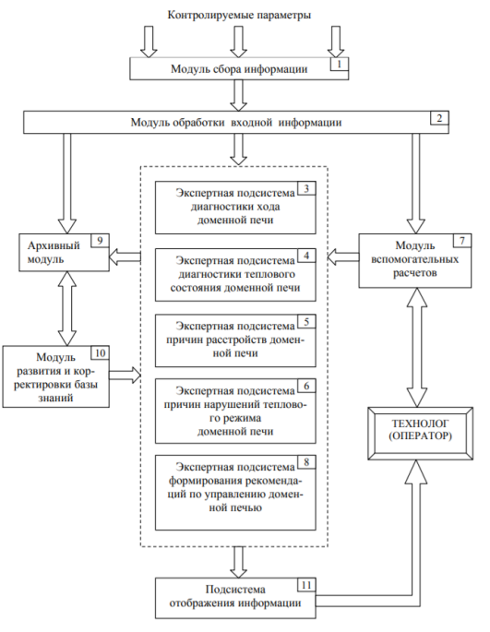

**Лабораторная работа**

***Основные понятия о коммуникационных технологиях на металлургическом предприятии***

На рисунке представлена структура IP-сетей аглодоменного производства. Рассчитать маски подсетей и описать принципы их работы.

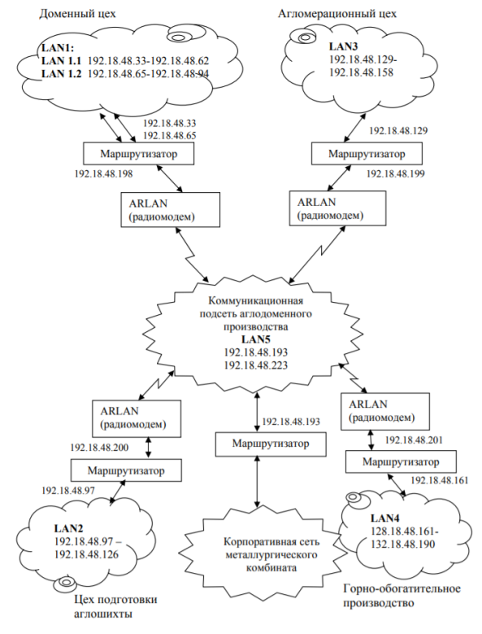

**Лабораторная работа**

***Обобщенная схема уровневой автоматизированной информационной системы металлургического предприятия.***

Описать каждый блок автоматизированной информационной системы доменной печи, представленной на рисунке.

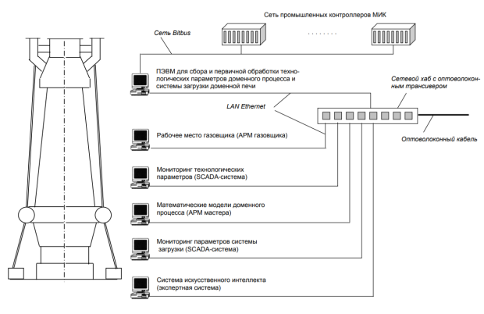

**Лабораторная работа**

***Базы данных на металлургическом предприятии***

Создать логическую и физическую модель базы данных доменного производства по данным представленным в таблице.

